ИГРАЕМ ВМЕСТЕ
Образовательная область «Познавательное развитие»

(ознакомление с окружающим миром)

Тема занятия: «Добрая весна»

Цель занятия: Познакомить детей с весенними явлениями природы.
Задачи
Образовательные:
Закрепить знания детей о весенних явлениях в природе, познакомить с первыми весенними цветами
Развивающие:
Расширять кругозор, совершенствовать процесс логического мышления и владения речевыми навыками родного языка, обогащать словарный запас дошкольников.
Активизировать внимание, память, любознательность.
Способствовать интеллектуальному развитию дошкольников путем формирования основ экологических знаний и представлений
Воспитательные:
Использовать природу как незаменимый источник эмоционального и нравственного воспитания ребенка;
Воспитание гуманного, бережного и заботливого отношения к миру природы и окружающему миру в целом, основанного на ее нравственно-эстетическом и практическом значении для человека;
Стремиться воспитать у детей эстетический вкус, чувство прекрасного.

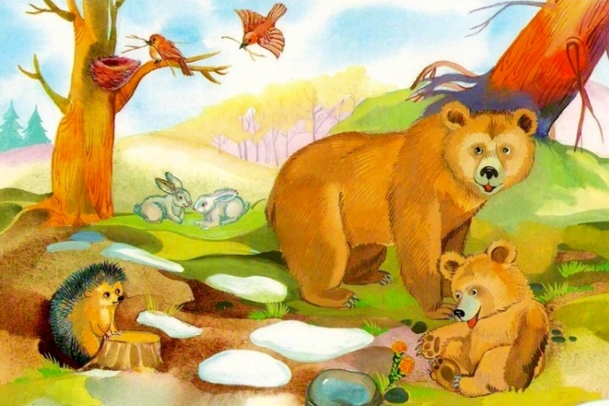

Пальчиковая гимнастика «Капли»
Стало солнце пригревать,
(Ладони с широко расставленными пальцами поднять вверх)
Стали капельки стучать.
Капля – раз, капля – два,
Капли медленно сперва.
(Указательным пальцем правой руки ритмично ударять по ладони левой)
Поскорее, поскорее,
Всё быстрее, всё быстрее.
(Ритмично хлопать правой ладонью по левой)
А потом, потом, потом
Всё бегом, бегом, бегом.
(Хлопать в ладони в быстром темпе)
Побежали ручейки,
Их попробуй догони!
(Быстро «пробежаться» пальцами по бедрам до колен)

Дидактическая игра «Когда это бывает»
1. Подснежники расцветают…
2. Листья желтеют и опадают…
3. Дети катаются на санках…
4. Перелётные птицы возвращаются из тёплых стран…
5. Метели бывают…
6. Дни становятся длиннее, а ночи короче… и т.д.

Дидактическая игра «Украсим слова»
Небо весной (какое?) – голубое, чистое, высокое…
Облако (какое?) – мягкое, белое, пушистое…
Листочки (какие?) – клейкие, нежные, зеленые…
Гнездо (какое?) – теплое, новое… и т.д.

Игра «Назови ласково» (с мячом)
Ветка – веточка,
трава – травка,
гнездо – гнёздышко,
солнце – солнышко,
листок – листочек,
птица – птичка,
облако – облачко.

Дидактическая игра «Один-много»
Облако – облака,
гнездо – гнёзда,
подснежник – подснежники,
скворечник – скворечники,
почка – почки,
птица – птицы и т.д.
Где птицы вьют свои гнёзда?
Откуда весной выбирается медведь?
Где расцветают первые весенние цветы – подснежники? и т.д.

Дидактическая игра «Найди ошибку»
Наступила весна. Стало холодно. Потекли ручейки. На пригорках пожелтела первая травка. Звери линяют – меняют свои зимние шубки на летние. Грустно щебечут птицы на деревьях.

Чтение по ролям «Разговор с весной»
Ну, весна, как дела?
У меня уборка.
Для чего тебе метла?
Снег смести с пригорка.
Для чего тебе ручьи?
Мусор смыть с дорожек!
Для чего тебе лучи?
Для уборки тоже.
Всё помою, просушу,
Вас на праздник приглашу!

